Mapeamento de Campos - Clinux para Nota Fiscal Nacional
Configuração da API HOST no Setup > Financeiro:
Dev vai disponibilizar
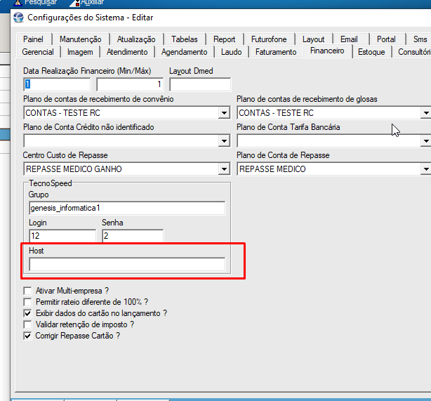
Mapeamento de Campos - Clinux para Nota Fiscal
Campo no Clinux | Campo na Nota Fiscal | TX2
Código Serviço | Código de Tributação Nacional | CodigoItemListaServico
Código Tributação | Código de Tributação Municipal | CodigoTributacaoMunicipio
I.Estadual | Tributo Federal | InscricaoEstadualPrestador
ISS%(aliquota) | Tributo Municipal | AliquotaISS

Explicação Rápida:
- Código Serviço: Mapeia para o Código de Tributação Nacional na nota.
- Código Tributação: Mapeia para o Código de Tributação Municipal na nota.
- I.Estadual: Mapeia para o Tributo Federal na nota.
- ISS%(aliquota): Mapeia para o Tributo Municipal na nota, refletindo a alíquota do ISS.
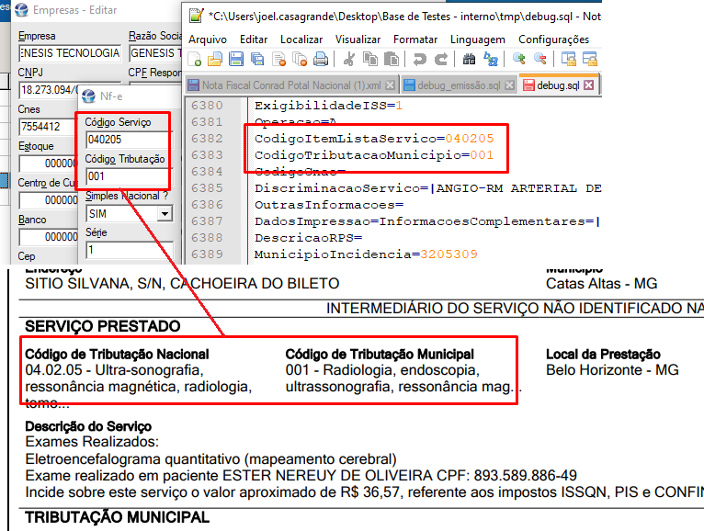
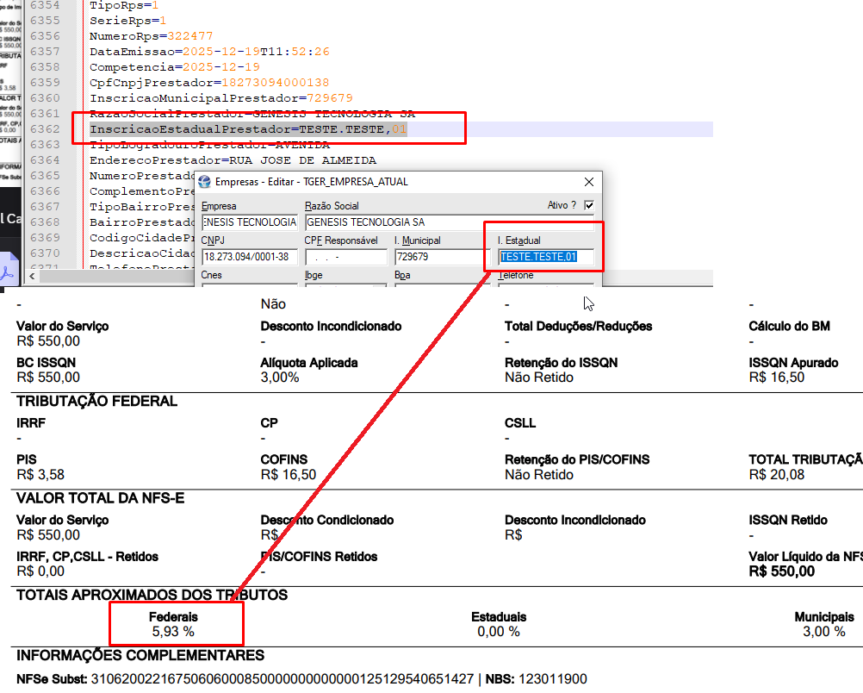
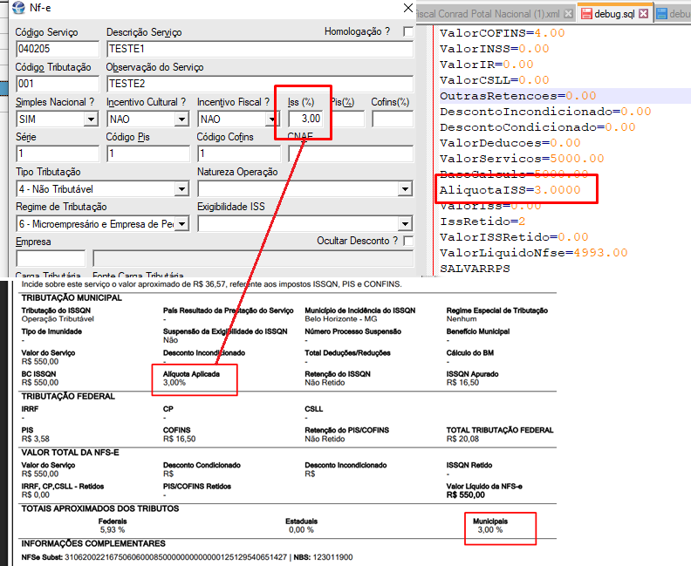
CEDUS
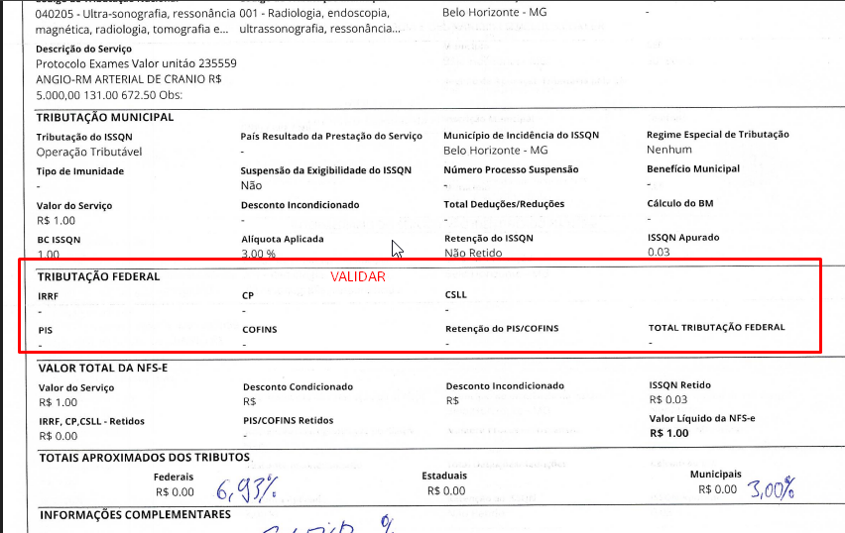
CONRAD
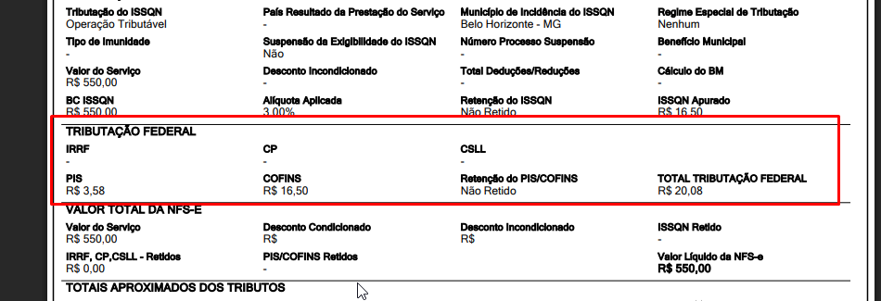
Conrad
